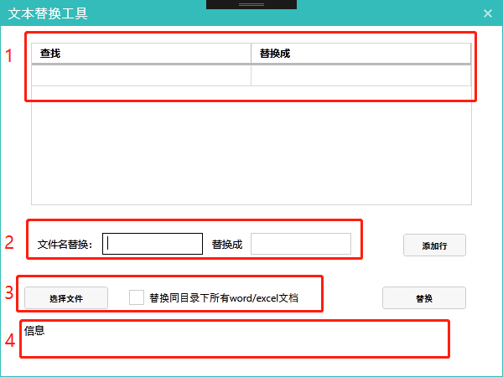

1. 查找、替换的内容，可以多个替换，被查找的内容不可重复。
2. 文件名替换。
3. 选择文件（doc、docx、xls、xlsx），复选框选中后，会替换所选文件目录及子目录中所有的Word和Excel文档。
4. 显示正在操作的文件路径。